我的乐园作文700字四年级

**我的乐园**

在我心中，有一个特别的乐园，它不是迪士尼，也不是 Legoland，而是我亲爱的爷爷家。

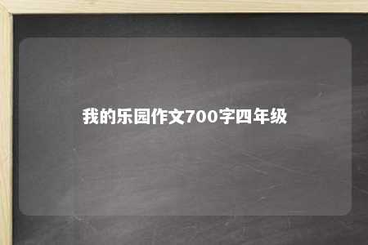

这个乐园位于乡下，四周被郁郁葱葱的树木环绕，门前有一片宽敞的菜园，种着各种各样的蔬菜和水果。每当夏天来临，菜园里的番茄、黄瓜、南瓜就会长得又大又圆，一片生机勃勃的景象。

乐园的中央是一栋老式的房子，房子里充满了温馨和回忆。每个房间都散发着木头的清香，墙壁上挂着的是我和爷爷一起画的画作，每一幅都是我们的共同记忆。

爷爷是我最好的朋友，他总是有无数的故事和趣事。每当我在学校遇到困难或者不开心的时候，爷爷总是第一个倾听和安慰我的人。在乐园里，爷爷会教我如何种植蔬菜，如何照顾花草，还会教我认识各种昆虫和动物。

乐园里还有一个小池塘，里面游动着鱼儿和青蛙。每当黄昏时分，我和爷爷就会坐在池塘边，看着夕阳西下，享受着宁静和美好。

这个乐园虽然不是很大，但它是我心中的天堂。在这里，我可以远离城市的喧嚣，享受大自然的宁静和美好。在这里，我可以和爷爷一起度过美好的时光，学习到生活的智慧和乐趣。

每当我回到城市的生活中，我总是想念我的乐园。我想念菜园里的蔬菜，想念房子里的温馨，想念池塘边的宁静。

我的乐园虽然平凡，但它是我心中的宝藏。在这里，我学会了感恩，学会了珍惜，也学会了爱。我相信，无论我走到哪里，这个乐园都会成为我心中最美好的回忆。

文章地址：<https://www.yyzq.team/post/361022.html>